Verdenspremiere på nye Mitsubishi L200
Salgsstart i Thailand 17. november og så følger 150 land på

Tokyo, 9. november – Mitsubishi Motors Corporation (MMC) kunngjør i dag verdenspremiere på nye Mitsubishi L200 pick-up i Bangkok, Thailand. Salget starter allerede 17. november i Thailand der L200 produseres.

L200 feirer 40 års fødselsdag i år og her er den nye. Bilen er en strategisk viktig global modell som etter salgsstart i Thailand vil lanseres i Sør-Øst Asia (ASEAN) samt Oseania, så i Midtøsten, Europa, Afrika og i Latin-Amerika. Omsider til rundt 150 land verden over.
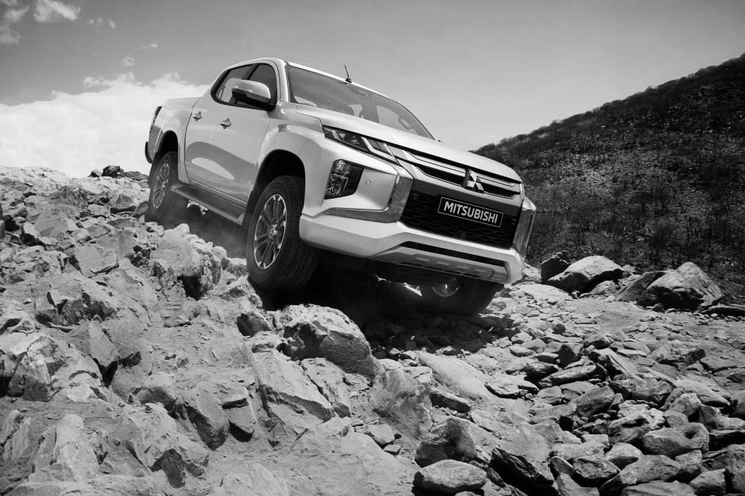

Under verdenspremieren konstaterer Mitsubishi Motors styremedlem og representativ direktør Osamu Masuko; «Den nye Mitsubishi L200 er en av våre strategiske globale modeller og det å lykkes med den er viktig for videre bærekraftig vekst. Vi har 40 års erfaring med å forbedre produktene og nye L200 er et bevis på dette. Jeg er overbevist om at nye L200 vil imøtekomme våre kunders økte krav og ønsker over hele kloden på en overbevisende måte.»

Overblikk
Visjonen “Engineered Beyond Tough” har vært kjernen under utviklingen av den nye L200. Konkurranseevnen er økt ved
- å implementere den etter hvert umiskjennelige nye fronten kalt «Dynamic Shield»
- et videreforedlet 4WD system som forbedrer fremkommeligheten ytterligere
- det siste innen aktiv sikkerhet og førerassistansesystemer.
Dette er en bil du vil bli imponert av uansett om den skal nyttes til arbeid eller om du velger den som din bruksbil privat.

- Tøfft design
Den nye L200 har fått et nytt, tøffere utseende.
Fronten
«Dynamic Shield» fronten som vi kjenner igjen fra andre Mitsubishi-modeller innføres nå i nye L200. En høy panserlinje og høyere plasserte lykter gir fronten et mer kraftfullt utseende.
Fra siden og bakfra
Kontrastfull linjeføring langs sidene og større, uttrykksfulle hjulbuer. L200 viser veien.
Dette er absolutt ikke en satt og traust pick-up.
Interiør
Interiøret følger opp det utvendige uttrykket. Moderne og robust med innrammede bryterpaneler og luftdyser. Likevel er det også så komfortabelt man bør forvente, i alt fra materialvalg til sømmer rundt midtkonsoll og armlene.

2. Et 4WD system for deg med behov for ekstra fremkommelighet
Er du ekstra interessert i 4WD systemer og fremkommelighet vil du finne at det er forskjeller i pick-up klassen om du sammenligner den nye Mitsubishi L200 med konkurrentene. Super-Select 4WD som i basis leveres med en åpen og låsbar senterdifferensial kan i tillegg allerede i dag leveres med låsbar bakre differensial. Nye L200 blir nå enda mer overlegen.

Du bestemmer
Super-Select 4WD innebærer nå valg for kjøring når 4WD i lavgir er valgt:
- Grusvei Gravel Mode
- Gjørme/ snø Mud/ Snow Mode
- Løst underlag Sand Mode
- Og på steinete underlag Rock Mode

Når du har valgt underlag vil bilen reagere optimalt etter gasspådrag, girvalg og bremsing for å hindre hjulslipp og maksimere grepet mot underlaget.

I noen markeder leveres også Easy Select 4WD system, et enklere 4WD system. I Norge leveres kun Super Select 4WD.

Nedstigningskontroll (Hill Descent Control)
Bilens hastighet kontrolleres ned bratte bakker med større presisjon.

3. Aktiv sikkerhet og førerassistanse systemer
Den nye Mitsubishi L200 har et solid sikkerhetskarosseri, bygget på en solid stigeramme med avanserte former for aktiv sikkerhet og førerassistanse systemer. Her er noen eksempler;
- Radarbasert frontkollisjonsvarsler (FCM) med bremseassistanse, denne er i stand til å oppdage biler så vel som fotgjengere
- Blindsonevarsler (BSW med LCA), som oppdager biler i dødvinkelen
- Krysstrafikkvarsler (RCTA) bak, oppdager kryssende biltrafikk bak ved rygging
- Missakselerasjonshinder (RCTA) reduserer ulykker ved uheldig bruk av gasspedal ved start fremover eller ved rygging på trange parkeringsplasser

4. Ytelser og funksjonalitet
Den nye Mitsubishi L200 har flere forbedringer også i tillegg til å tåle tøff bruk og å være svært driftssikker. Bremseegenskaper og bremserespons er forbedret ved å bruke kraftigere skiver og bremsestempler foran. Kjørekomforten er økt ved bruk av støtdempere bak med lengre slaglengde og mer dempeolje. En ny automatgirkasse med ett gir til, 6 trinn, bidrar til mykere og mer kraftfull akselerasjon.

Introduksjonsplan
Etter introduksjonen i Thailand 17. November følger andre land i Sør-Øst Asia (ASEAN) samt Oseania, så i Midtøsten, Europa, Afrika og i Latin-Amerika. Omsider til rundt 150 land verden over.
MMC planlegger å selger rundt 180.000 enheter av den nåværende og nye Mitsubishi L200 i inneværende fiskalår (1. april – 31. mars). L200 er en strategisk global hovedmodell og den bilmodellen MMC selger nest mest av, etter SUVen Mitsubishi Outlander.
Til Norge ventes den nye L200 i løpet av høsten 2019 og priser vil trolig være klare mot sommeren.

Om MITSUBISHI MOTORS
Mitsubishi Motors Corporation er en global bilprodusent med hovedkontor i Tokyo, Japan, som har et konkurransefortrinn med biltypene SUV, plug-in hybrid, elbil og pickup. Siden Mitsubishi-gruppen produserte sin første bil for over hundre år siden har vi demonstrert våre ambisjoner og innovasjoner gjennom nye bilgenre, og ved å være først ute med nyskapende teknologi. Dypt forankret i Mitsubishi Motors DNA appellerer vår merkevarestrategi til bilkjøpere som er villige til å utfordre eksisterende sannheter og omfavne endring. I samsvar med denne tankegangen introduserte Mitsubishi Motors den nye merkevarestrategien i 2017. Gjennom slagordet “Drive your Ambition”– en kombinasjon av personlig drive og fremoverlent holdning, uttrykkes en refleksjon over den konstante dialogen mellom merkevaren og dens kunder. Mitsubishi Motors forplikter seg til å investere i innovative og nye teknologier, attraktivt design og produktutvikling for å svare på etterspørselen etter spennende og autentiske nye biler til kunder over hele verden.

Kontakt:
Rune Gjerstad/ Administrerende Direktør – MMC Norge AS +47 2337 6100 / 924 02905 rune.gjerstad@mitsubishi-motors.no
Vegard Werner/ Produktsjef – MMC Norge AS +47 2337 6100 / 928 25259
vegard.werner@mitsubishi-motors.no

